COMPETENT AUTHORITY responsible for ensuring compliance with Regulation (EC) No 21/2004:

Ministry of Agriculture of the Czech Republic
Těšnov 17
117 05 Prague 1
Czech Republic

Contact person: Mrs. Jitka Leiblová Tel.: +420 221 814 579
Fax.: +420 221 812 949
e-mail: jitka.leiblova@mze.gov.cz
THE MARKING OF SHEEP AND GOATS IN THE CZECH REPUBLIC

1. The marking of sheep and goats born on or before 30th September 2004

Each sheep and goat is permanently marked with two plastic eartags, one in each year.

Specimen of a plastic eartag used to mark sheep and goats born on or before 30th September 2004

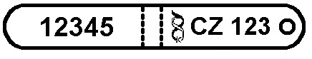

Methods of marking sheep and goats born on or before 30th September 2004

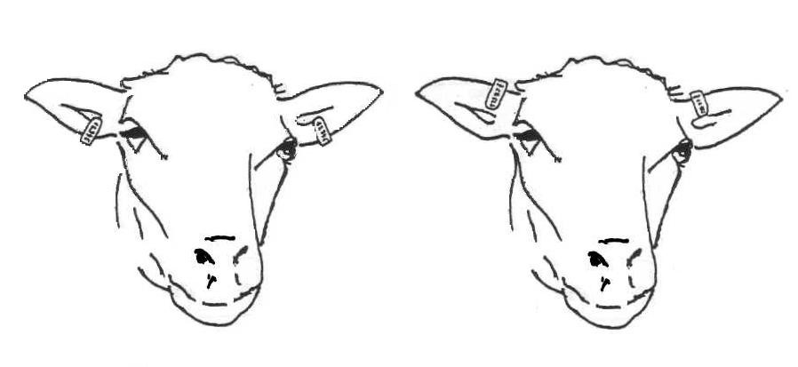

Explanation: graphic symbol (logo) of the entity entrusted with the management of central records of sheep and goats

Hitherto plastic eartags for sheep and goats born on or before 31st March 2002 need not contain the graphic symbol (logo) of the entity entrusted with the management of central records of sheep and goats.

Note: Animal identification number shown on the eartag shall be read in the following sequence “CZ 12345 123”.

- The marking of sheep and goats born on or after 1st October 2004

Each sheep and goat must be permanently marked with two plastic eartags, one in each year.

Specimen of part of a plastic eartag used for the marking of sheep and goats born on or after 1st October 2004

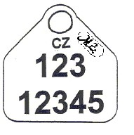

Specimen of part of a duplicate of a plastic eartag used for the marking of sheep and goats born on or after 1st October 2004

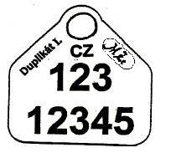

Explanation: code of the competent authority

Note: Animal identification number shown on the first duplicate of the eartag shall be read in the following sequence “CZ 12345 123”

- The additional model of eartags for sheep and goats used after 15th August 2007

Each sheep and goat must be permanently marked according to Council Regulation (EC) No 21/2004 by two identifiers.
For tagging can be used eartags of type A or type B or combination type A and B.
However animals intended for slaughter before age of 12 months and intended neither for intra-Community trade nor for export to third countries can be marked only with one plastic eartag (the same model as for double tagging are used).

Type A:
Front side Reverse side
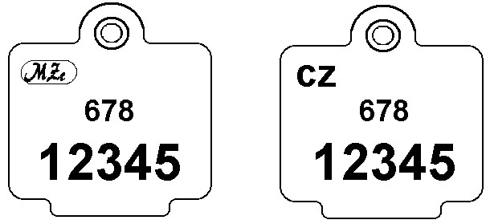

or

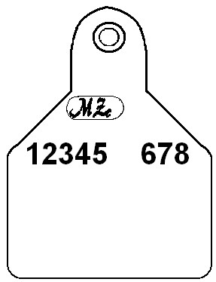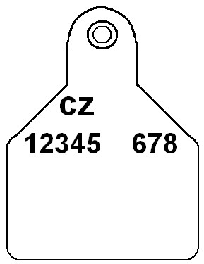

place for herd managenemt information

Note: Animal identification number shown on the eartag shall be read in the following sequence „CZ 12345 678“
Duplicate of type A:

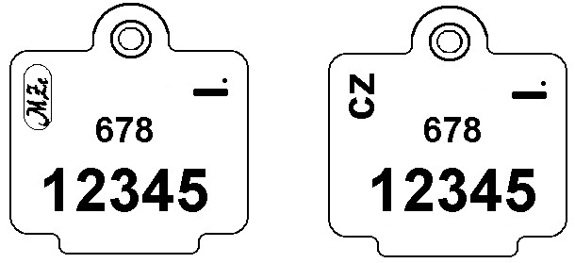

or

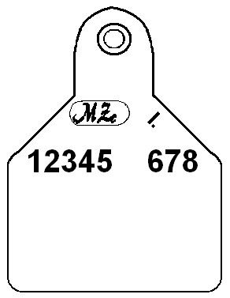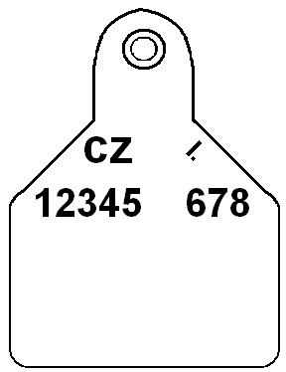

Note: Animal identification number shown on the first duplicate of the eartag shall be read in the following sequence „CZ 12345 678“
Type B:

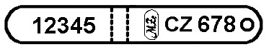 or

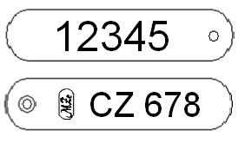

Note: Animal identification number shown on the eartag shall be read in the following sequence „CZ 12345 678“

Duplicate of type B:

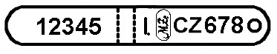

or

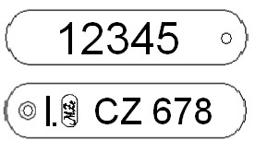

Note: Animal identification number shown on the first duplicate of the eartag shall be read in the following sequence „CZ 12345 678“

Explanation: code of the competent authority

4. The model of mark on the pastern used after 1st July 2010

Each sheep and goat must be permanently marked according to Council Regulation (EC) No 21/2004 by two identifiers; one of them can be a mark on the pastern.

CZ
12345 678

Duplicate:

CZ
12345 678

Note: Animal identification number shown on mark shall be read in the following sequence
„CZ 12345 678“

Explanation: code of the competent authority

Holding register

Left side
Pořadové číslo listu

Č. řádku | Ušní známka - identifikační číslo zvířete |  |  |  |  |  |  |  |  |  |  |  |  |  |  |  |  | Přemístění-příchod zvířete¹⁾ |  |  |  |  |  |  |  |  |  |  |  |  | Pohlaví | Plemeno nebo  barva
 | Kód země |  |  |  |  |  |  |  |  |  |  |  |  |  | Datum |  |  |  |  |  | Registrační číslo (hospodář obchodníka) |  |  |  |  |  |  | ství, | Označ. stáje
 |  |  |  |  |  |  |  |  |  |  |  |  |  |  | den |  | mě | síc | rok
01
 | Datum nar |  |  |  |  |  |  |  |  |  | oze | ní zv | ířete: |  |  |  |  |  |  |  | Pozn.:
02

 | Datum nar |  |  |  |  |  |  |  |  |  | oze | ní zv | ířete: |  |  |  |  |  |  |  | Pozn.:
03

 | Datum nar |  |  |  |  |  |  |  |  |  | oze | ní zv | ířete: |  |  |  |  |  |  |  | Pozn.:
04
 | Datum nar |  |  |  |  |  |  |  |  |  | oze | ní zv | ířete: |  |  |  |  |  |  |  | Pozn.:
05

 | Datum nar |  |  |  |  |  |  |  |  |  | oze | ní zv | ířete: |  |  |  |  |  |  |  | Pozn.:
06

 | Datum nar |  |  |  |  |  |  |  |  |  | oze | ní zv | ířete: |  |  |  |  |  |  |  | Pozn.:
07

 | Datum nar |  |  |  |  |  |  |  |  |  | oze | ní zv | ířete: |  |  |  |  |  |  |  | Pozn.:
08
 | Datum nar |  |  |  |  |  |  |  |  |  | oze | ní zv | ířete: |  |  |  |  |  |  |  | Pozn.:
09
 | Datum nar |  |  |  |  |  |  |  |  |  | oze | ní zv | ířete: |  |  |  |  |  |  |  | Pozn.:
10
 | Datum nar |  |  |  |  |  |  |  |  |  | oze | ní zv | ířete: |  |  |  |  |  |  |  | Pozn.:
11
 | Datum nar |  |  |  |  |  |  |  |  |  | oze | ní zv | ířete: |  |  |  |  |  |  |  | Pozn.:

1 V případě narození zvířete se v poznámkách v části „Přemístění-příchod zvířete“ uvedou slova „vlastní chov“

Right side
 |  |  |  |  |  |  |  |  |  |  |  |  |  |  |  |  |  |  | Pořadové číslo listu
Přemístění-odchod zvířete⁾ |  |  |  |  |  |  |  |  |  |  |  |  |  |  |  | Ušní známka matky - identifikační číslo
Datum |  |  |  |  |  | Registrační číslo (hospodářství, obchodníka, provozovny jatek, provozovny asanačního podniku) |  |  |  |  |  |  |  | Označ. stáje |  | Kód země
den |  | měsíc |  | rok
Poznámky: ³⁾Státní registr otc |  |  |  |  |  |  |  |  |  |  |  |  |  |  |  |  |  |  |  |  | e:
Poznámky: ³⁾Státní registr otc |  |  |  |  |  |  |  |  |  |  |  |  |  |  |  |  |  |  |  |  | e:
Poznámky: ³⁾Státní registr otc |  |  |  |  |  |  |  |  |  |  |  |  |  |  |  |  |  |  |  |  | e:
Poznámky: ³⁾Státní registr otc |  |  |  |  |  |  |  |  |  |  |  |  |  |  |  |  |  |  |  |  | e:
Poznámky: ³⁾Státní registr otc |  |  |  |  |  |  |  |  |  |  |  |  |  |  |  |  |  |  |  |  | e:
Poznámky: ³⁾Státní registr otc |  |  |  |  |  |  |  |  |  |  |  |  |  |  |  |  |  |  |  |  | e:
Poznámky: ³⁾Státní registr otc |  |  |  |  |  |  |  |  |  |  |  |  |  |  |  |  |  |  |  |  | e:
Poznámky: ³⁾Státní registr otc |  |  |  |  |  |  |  |  |  |  |  |  |  |  |  |  |  |  |  |  | e:
Poznámky: ³⁾Státní registr otc |  |  |  |  |  |  |  |  |  |  |  |  |  |  |  |  |  |  |  |  | e:
Poznámky: ³⁾Státní registr otc |  |  |  |  |  |  |  |  |  |  |  |  |  |  |  |  |  |  |  |  | e:
Poznámky: ³⁾_{Státní registr otce:}

V případě domácí porážky ovcí a koz se v poznámkách v části „přemístění-odchod zvířete“ uvedou slova „domácí porážka“ ³ Není povinné vyplňovat

